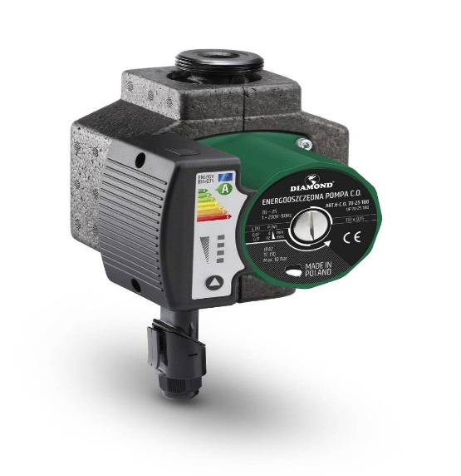
Návod na obsluhu oběhového čerpadla.
Čerpadlo je továrně nastaveno na nejvyšší rychlost.
Pokud se rozhodneme na jinou rychlost je zapotřebí přepnout na 3 sekundy tlačítko se šipkou.(červená kontrolka svítí trvale) a dále jsou 4 další možnosti nastavení čerpadla.
Při zmáčknutí tlačítka na 9 sekund se spustí odvzdušnění systému,které trvá asi 4,5minuty..
Při zmáčknutí tlačítka na 20 sekund se zablokuje možnost změny rychlosti čerpadla.

